Вторичная (траекторная) обработка информации  1) Обнаружение (автозахват)  траекторий целей  2) Сглаживание и экстраполяция  координат и параметров движения  — стробирование, обнаружение маневра | Структурная схема алгоритмов  обнаружения и сброса траектории  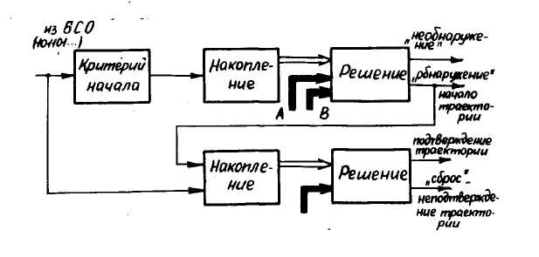
Структурная схема алгоритмов  вторичной обработки  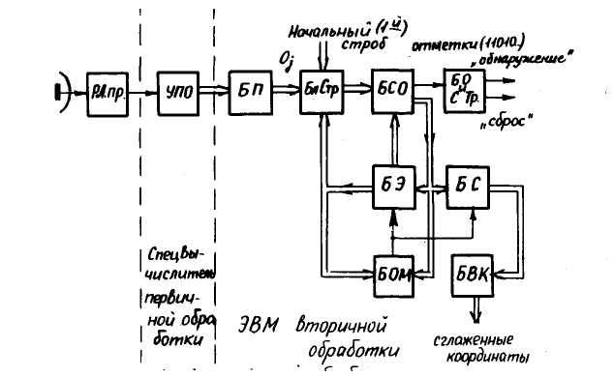 | Модели движения цели  1. Полиномиальная - квазидерминированная  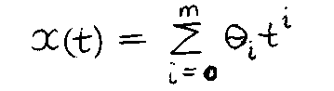  2. Со стационарными независимыми приращениями – стохастические:  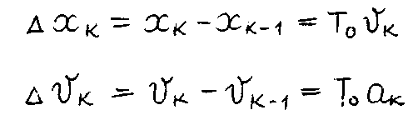

Автозахват траектории  Отметки – совокупность координат:  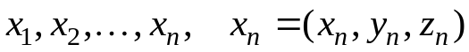  Стробирование: физическое и математическое  1. Траектории могут начинаться только в определенной области пространства.  2. Цель – материальный объект с ограниченными возможностями маневра.  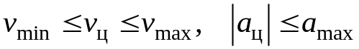 | Критерии и алгоритмы автозахвата  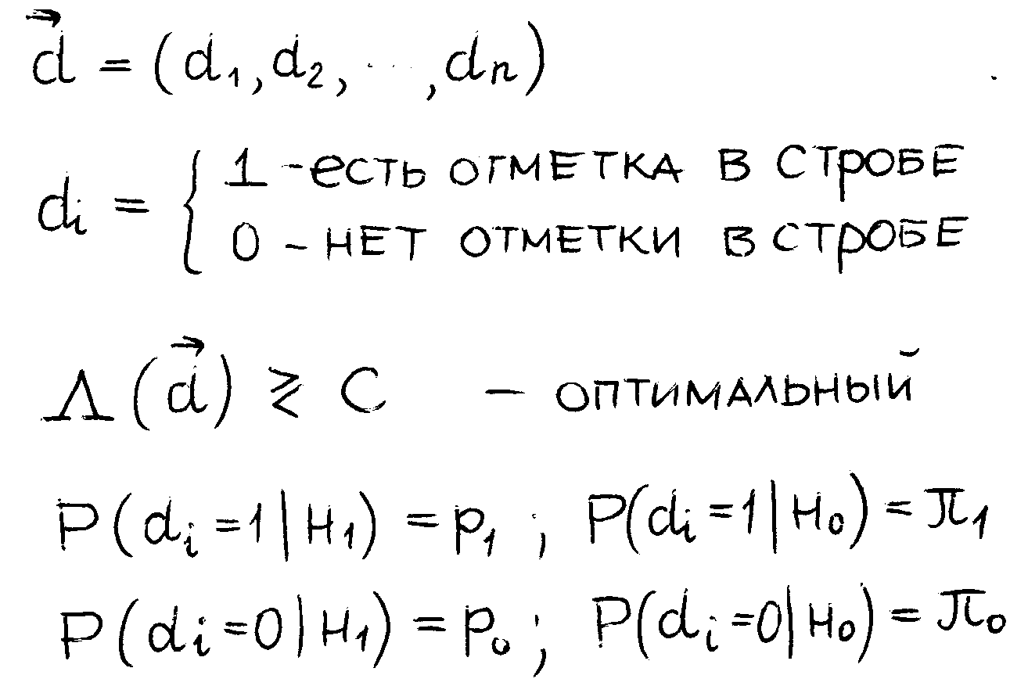
Формирование стробов  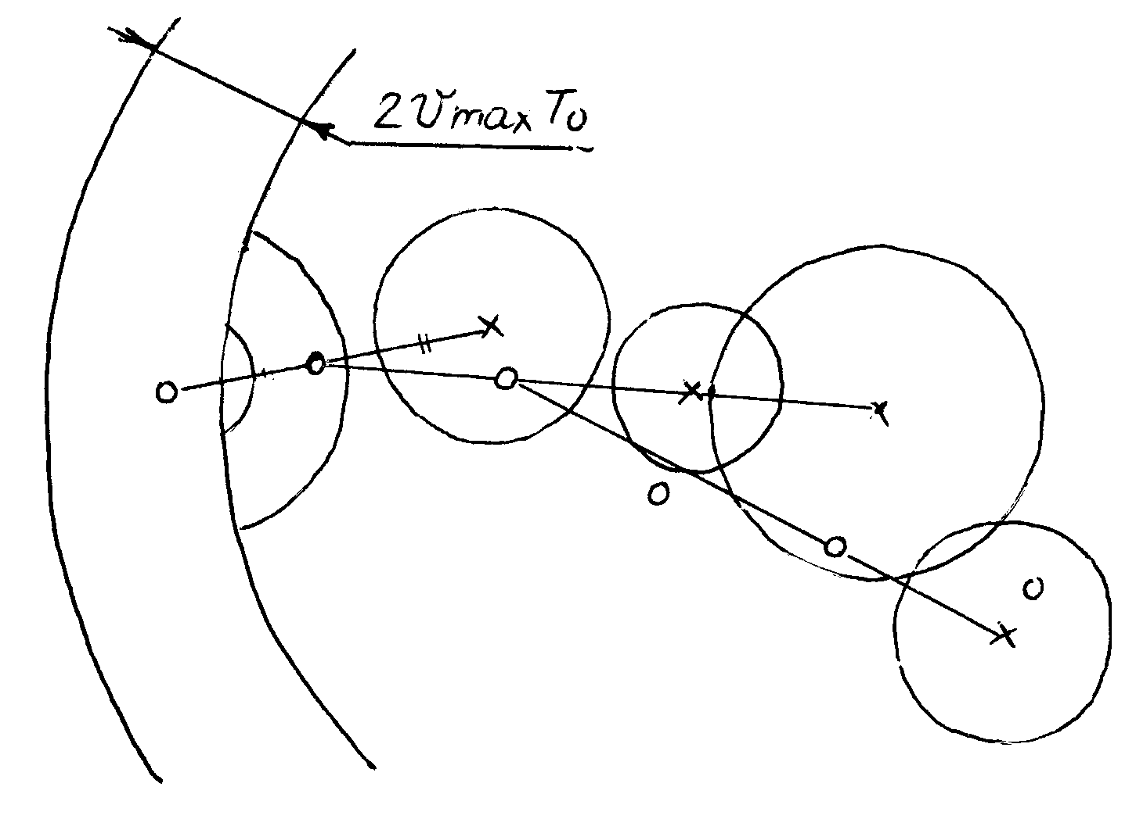 | 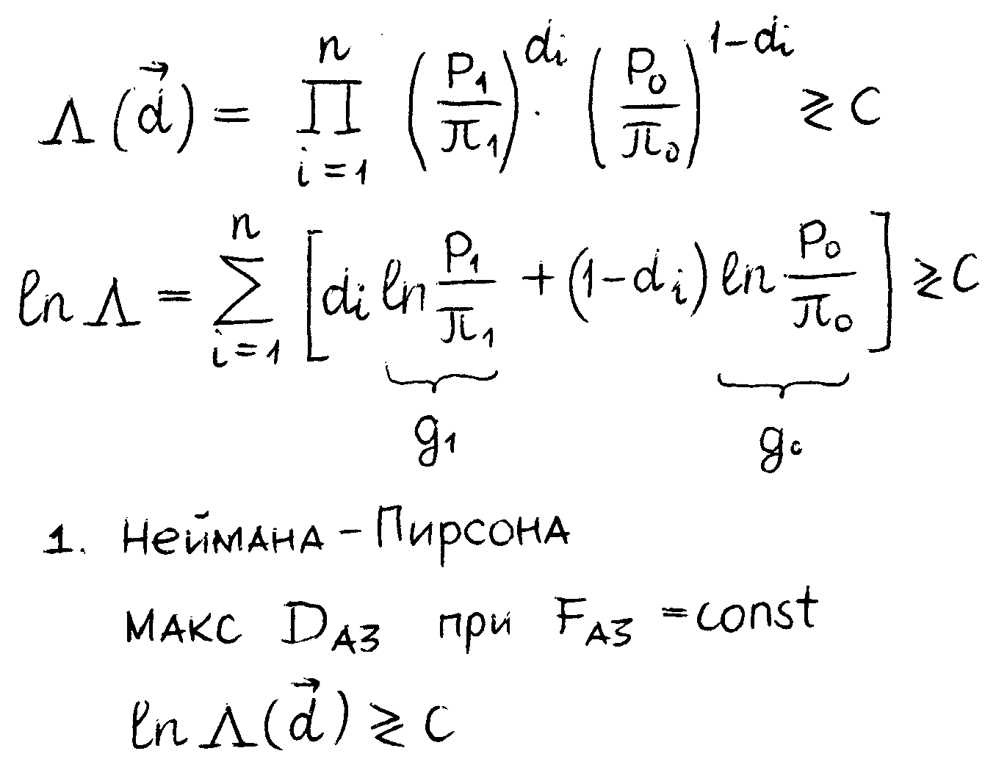

2. Вальда – последовательный:  Минимальное среднее T_{АЗ} при заданных D_{АЗ} и F_{АЗ}  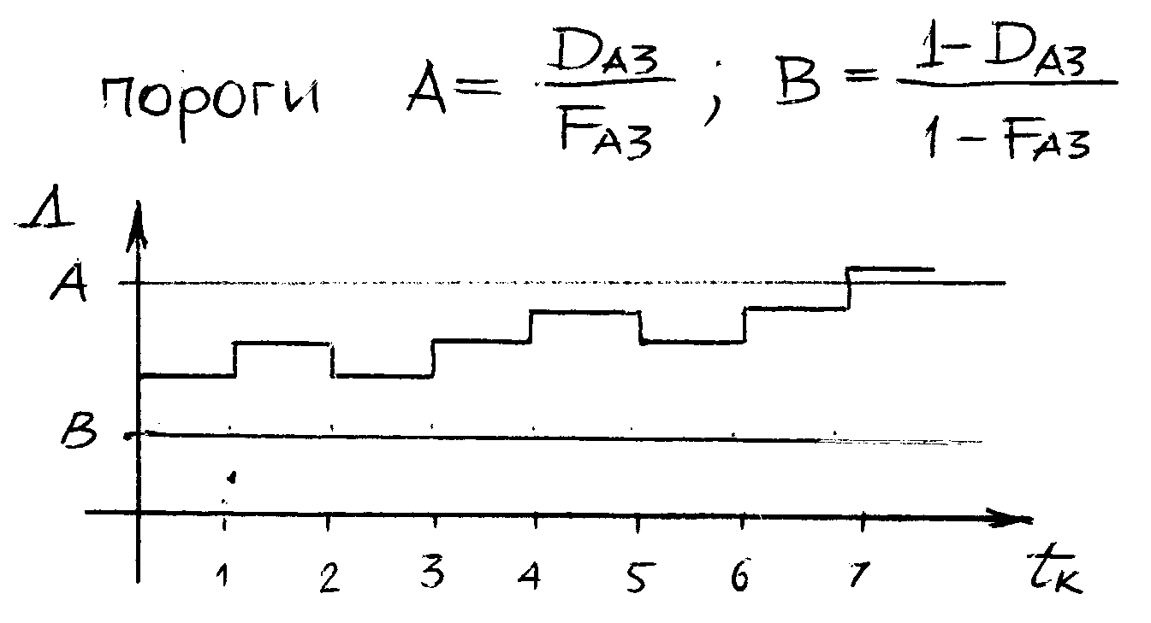 | Анализ алгоритмов автозахвата  Полагаем: в стробе - M элементов разрешения  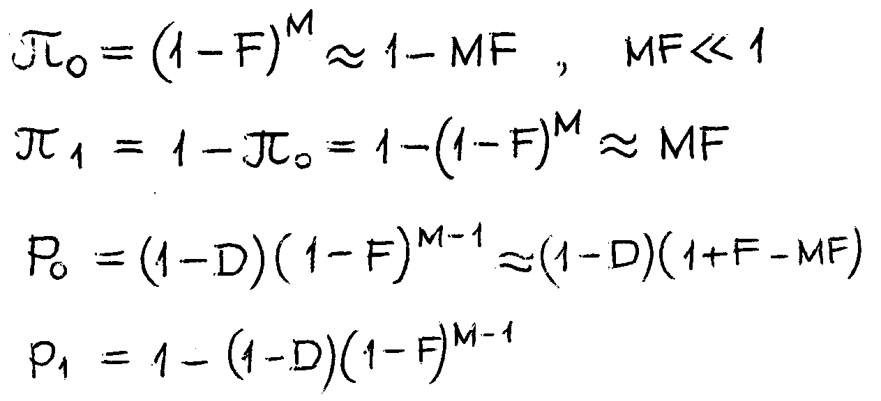  Плоскость случайных блужданий
2а. Усеченный Вальда  При k = n полагают B = A  3. k из n – типа последовательного анализа  Дополняют критерием завязки: L «единиц» подряд  4. k из n со сбросом  Сброс накопления – при l «нулях» подряд | 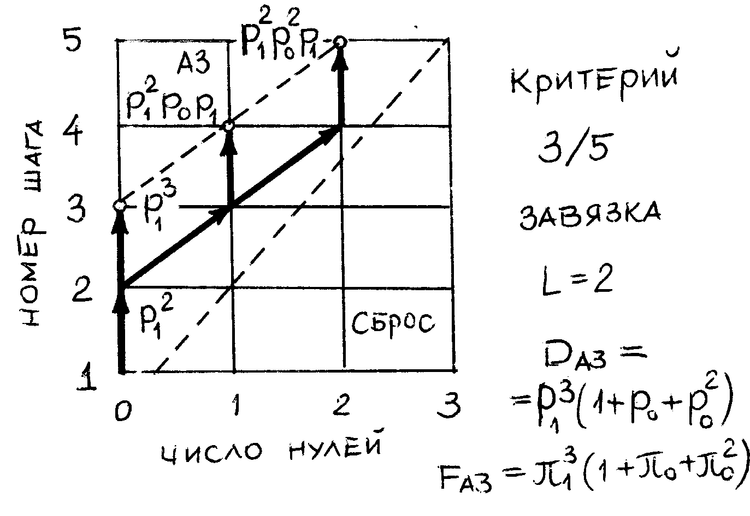

Граф алгоритма автозахвата  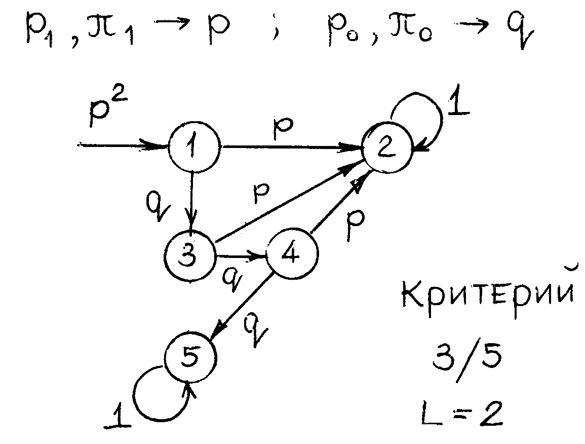 | Среднее время до автозахвата  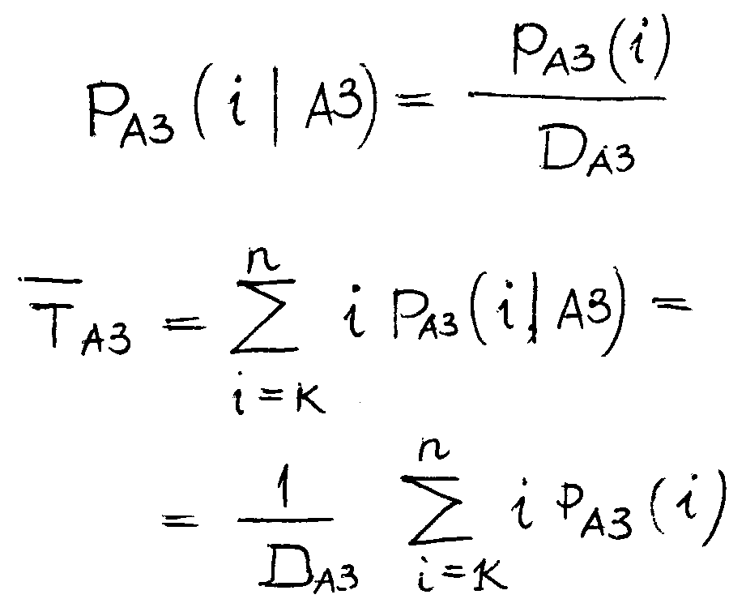
Матрица переходных вероятностей  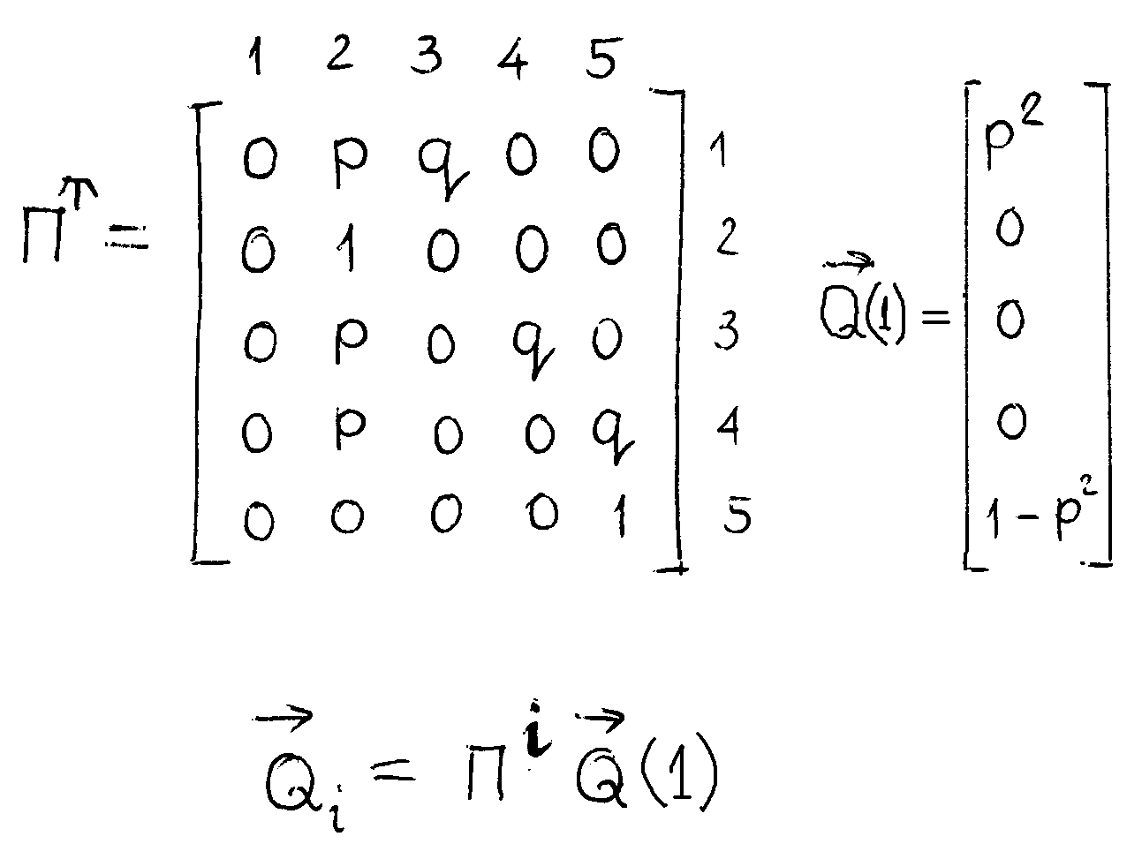 | Для критерия 3/5-3  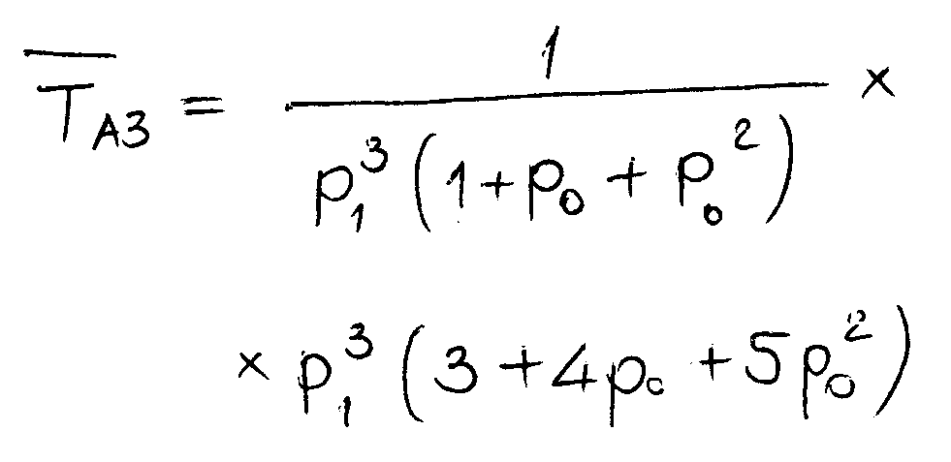

Сглаживание координат
и параметров движения целей

Критерии оптимальности сглаживания
(экстраполяции):

- максимального правдоподобия (МП),
- минимума среднеквадратической ошибки.

1. Использование критерия МП

Обозначим
x[(k-1)⋅T_{обз}) = x_{k}, k = 1, 2,…, n, T = T_{обз}

Модель движения
x_{k} = θ₀ + θ₁⋅(k-1) ⋅T,
где
θ₀ = x₁, θ₁ = v

Функция правдоподобия вектора параметров (θ₀, θ₁)
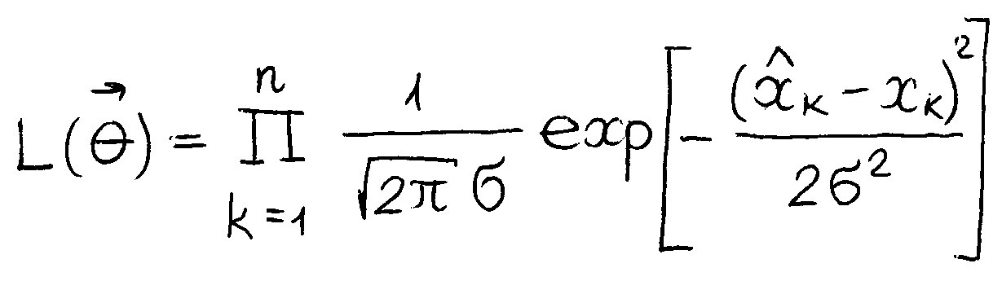
Максимум функции правдоподобия находим, решая систему уравнений:

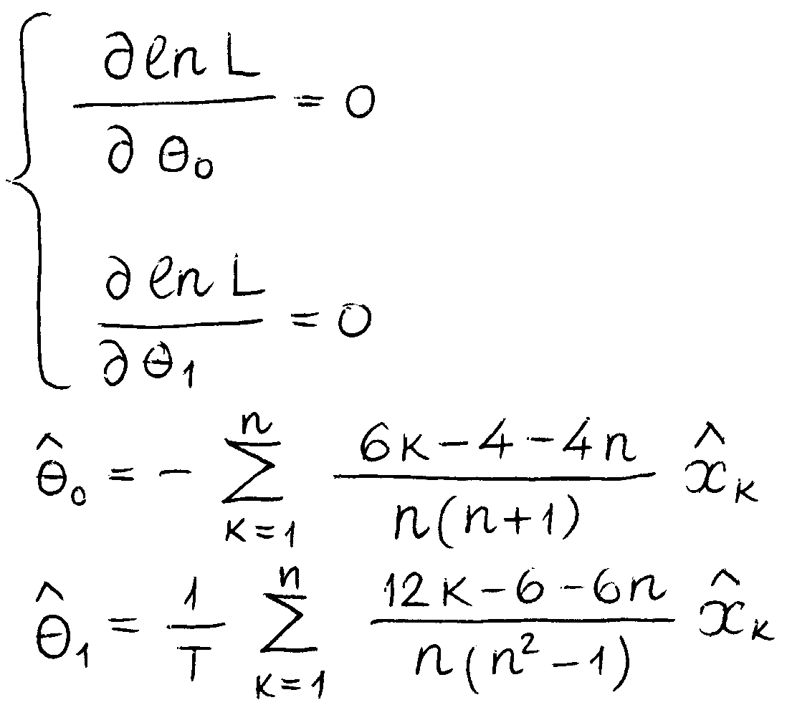

Алгоритм скользящего сглаживания

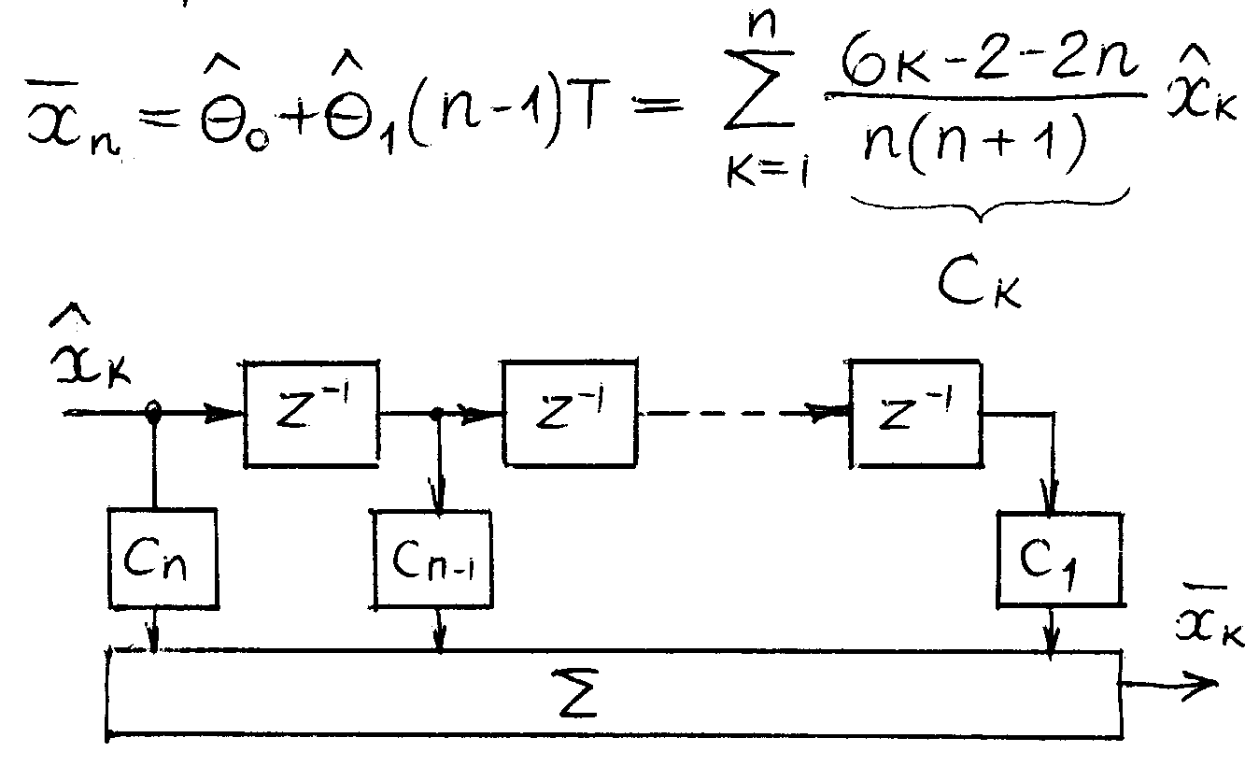

2. Использование критерия минимума СКО

